《工科数学分析》试卷B答案
一. （1）解：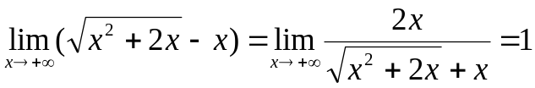
（2）解：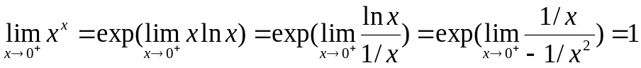
二. 解: 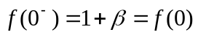. 当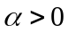时, 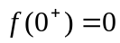; 当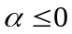时, 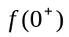不存在. 因此, 当且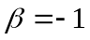时, 函数在处连续; 当且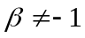时, 函数在处左连续但又不连续, 为第一类间断点; 当时, 函数在处左连续, 为第二类间断点.
三. 解: 方程两边关于x求导得
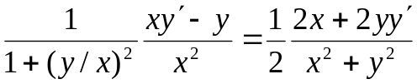
整理得 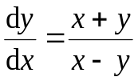
于是, 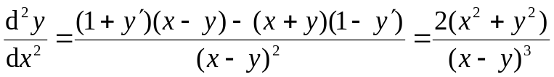.
四. 解: 令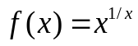, 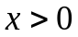. 令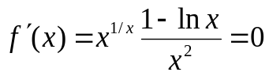, 得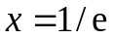. 则在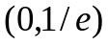与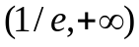上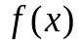分别单调增加和单调减少. 从而
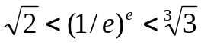
因此, 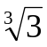为最大项.
五. 解: 令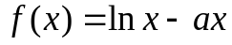, . 解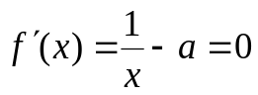得唯一驻点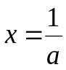. 在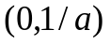与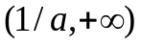内分别单调增加和单调减少. 又由于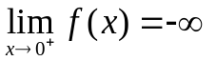, 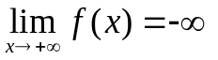, 所以有如下结论:
(1) 当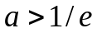时, 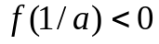, 原方程没有根;
(2) 当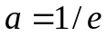时, 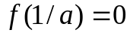, 原方程有一个根;
(3) 当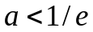时, 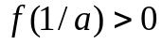, 原方程有两个根
六. (1)令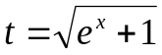, 则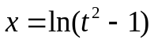, 于是
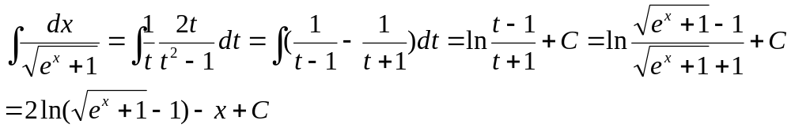
(2) 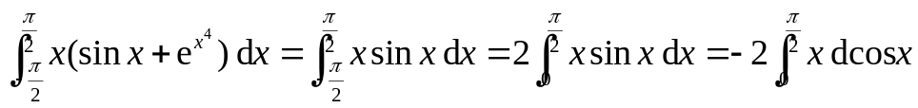
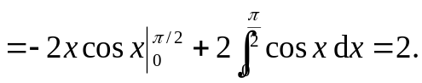
七. 因为
于是容易知道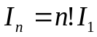. 又因为
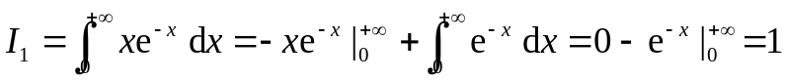, 故有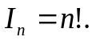
八. 体积元素, 因此所求体积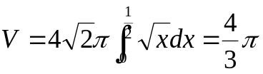
九. 由泰勒公式
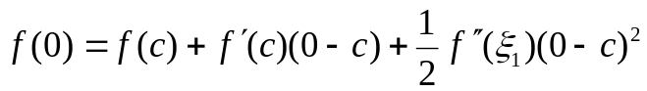, 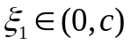
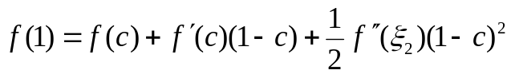, 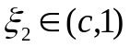
两式相减得
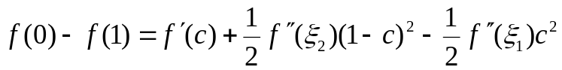
因此
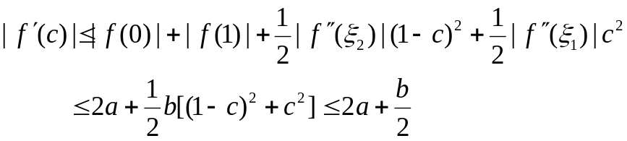
十. 单调增加（减少）有上界（下界）的数列必收敛. 下面我们证明数列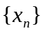是单调增加有上界的数列. 显然, 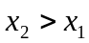, 假设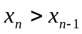, 则
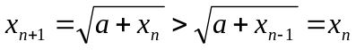
故数列单调增加. 此外, 显然, 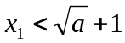, 假设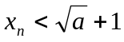, 则
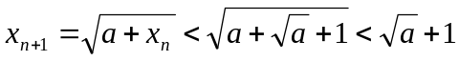
故数列有上界. 因此, 数列收敛, 设其极限为A, 于是
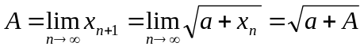
解之得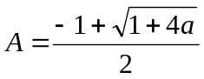（由极限保号性负根舍去）.

